Trabalho Prático de Informática
Enunciado do Trabalho:
Uma organização desportiva pretende ter um mecanismo que possibilite de uma forma simplificada o envio de mailings a todas as entidades a que está ligada. Desta forma pretende-se criar uma base de dados que sirva de repositório para todos as entidades.
A Base de dados será constituída pelas seguintes tabelas:
- <DIV align=left>Tabela de Zonas, onde serão indicadas as zonas em que estão colocados os contactos.</DIV>
- <DIV align=left>Tabela de Contactos, permite armazenar a informação dos contactos, note-se que no diagrama em anexo existe um campo com o nome foto, básicamente a ideia é armazenar a fotografia do contacto.</DIV>
- <DIV align=left>Tabela de Interesses do Contacto, esta tabela funciona como um elo de ligação entre os Contactos e os Interesses, note-se que isto veio possibilitar a criação de uma relação do tipo muitos para muitos.</DIV>
- <DIV align=left>Tabela de Interesses, permite a introdução dos interesses dos contactos.</DIV>
Toda a Base de Dados será criada com o objectivo da realização de Mailing's.
A tabela de Interesses serve para indicar quais são os interesses que um contacto têm por ex. numa modalidade Desportiva, Futebol, Basquete, etc... A ideia é realizar uma gestão dos interesses dos contactos de forma a que a realização de um Mailing seja orientado a áreas específicas.
O modelo da base de dados poderá ser baseado na estrutura em anexo, no entanto esta estrutura não é rígida podendo por isso ser alterada.
1. Tarefas
Criar consultas para obter:
- <DIV align=left>Os interesses dos contactos por zona?</DIV>
- <DIV align=left>Qual é a zona com mais contactos?</DIV>
- <DIV align=left>Qual é o interesse mais solicitado pelo os contactos?</DIV>
Criar relatórios para:
- <DIV align=left>Listagem de contactos por zona.</DIV>
- <DIV align=left>Listagem de interesses.</DIV>
- <DIV align=left>Listagem de Contactos</DIV>
Criar formulários para:
Os formulários deverão ser criados para todas as tabelas, excepto para a tabela de InteressesContactos. Também deverá ser criado um ecrã principal que possibilite aceder aos outros formulários.
2. Ligação ao Winword.
Criar um documento no Word como exemplificação desta situação e definir uma consulta já préviamente configurada como a origem de dados do Mailing. Para esta parte do trabalho é necessário entregar o documento do Word base para o Mailing e o resultado da criação do Mailing.
2. Relatório com o máximo de 2 páginas, indicando as dificuldades encontrada e sugestões de melhoria para a Base de Dados.
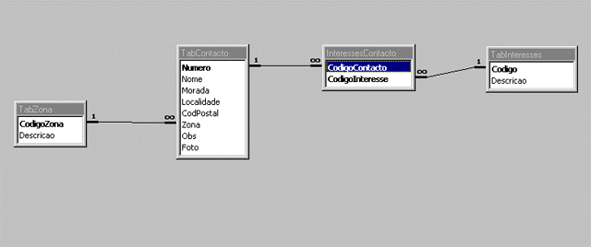
3. O trabalho deverá ser entregue com as tabelas préviamente carregadas de forma a ser possível a sua análise.
<!--<P>Desenvolver uma Base de Dados em Access para permitir aplicar
os conhecimentos adquiridos durante o módulo de Access,
esta base de dados deverá ter a seguinte estrutura:</P>
<P>&nbsp;</P>
<center>
<IMG border = 0 src="trabalhocf.gif">
</center>
<p>Para o trabalho o aluno deverá criar as tabelas, seleccionar os tipos de dados
mais apropriados para os campos e deverá defenir as relações entre as tabelas.</p>
<p>As relações deverão respeitar as regras de integridade referencial ficando opção de propagar
a actualização dos campos seleccionados e propagar a eliminação dos campos seleccionados ao
critério do aluno</p>
<p>Parte-se do pressuposto que as tabelas são carregadas com dados de forma a ser possível
confirmar quer as consultas, quer os relatórios.</p>
<p>&nbsp;
&nbsp;
&nbsp;</p>
<H3><font color="#000070">Formulários</font></H3>
<H4>Formulário/Sub-Formulário</H4>
<li>Um Formulário que permita visualizar os atletas por
modalidade.
<li>Um Formulário que permita visualizar os formadores por
especialidade, mantendo-se as características do ponto anterior.
<li>Um Formulário que permita visualizar os atletas por
formador.
<H3><font color="#000070">Consultas</font></H3>
<li>Uma Consulta que permita visualizar a média das idades
dos atletas de uma determinada especialidade.
<li>Uma Consulta que permita visualizar a média da
frequência cardiaca dos atletas de uma determinada especialidade.
<li>Por Último deverá ser criado uma consulta que permita
ver o número de atletas por modalidade
<p>Qualquer dúvida podera ser enviada para <A href="mailto:sobreiro@mail.telepac.pt">aqui</a><p>
<h3>Bom Trabalho!</h3>
-->

